**Sumário**

1 Sobre a Iniciativa 2

2 Objetivos 2

3 Objetivos do requisito 2

4 Protótipo 2

5 Permissões de acesso 2

5.1 Quem possui acesso a este módulo 2

5.2 Quem não possui acesso a este módulo 2

6 Detalhamento 2

6.1 Área administrativa 2

6.1.1 Menu 2

6.1.2 Consulta de Evento 3

6.1.2.1 Cadastro de Evento 4

6.1.3 Consulta de Benefícios 6

6.1.3.1 Cadastro de Benefícios 6

6.1.4 Consulta de Beneficiários 7

6.1.4.1 Cadastro de Beneficiários 9

6.2 Cadastro de Ilhas ...................................................................................................10

6.3 Dashboard .............................................................................................................13

7 Referências 15

8 Histórico de alterações 15

# Sobre a Iniciativa

|  |  |
| --- | --- |
| **Nome** | CARTAODIGITAL – Digitalizar o processo de entrega de benefícios. |
| **Cliente** |  |
| **Contato** | Juliana Rodrigues (HSS-Ct) |

# Objetivos

Criação de um sistema a fim de digitalizar todo processo de entrega de benefícios aos colaboradores, objetivando a economia de papel e economia do tempo gasto do setor responsável para preenchimento manual, separação e entrega de vouchers.

# Objetivos do requisito

Descrever de forma geral as funcionalidades disponíveis na área administrativa.

# Protótipo

Não se aplica.

# Permissões de acesso

## Quem possui acesso a este módulo

Colaboradores designados da área HRL para o evento de final de ano.

## Quem não possui acesso a este módulo

Todos não descritos no item 5.1.

# Detalhamento

## Área administrativa

O acesso ao sistema se dá pelas interfaces de consulta e cadastro, sendo a tela de consulta de eventos a principal, tendo a opção de direcionar o usuário para as demais interfaces de cadastro e consulta de benefícios e beneficiários, podendo assim realizar novos registros no sistema.

### Menu

Nesta área a aplicação irá possuir os menus:

Consulta de Eventos, consulta de benefícios, consulta de beneficiários.

Cadastro de evento, cadastro de benefícios e cadastro de beneficiários.

### Consulta de Evento

Para consultas de eventos cadastrados no sistema pelo HRL, a interface possui os campos obrigatórios de cada evento, como o seu respectivo nome, data de início e data de término, definindo se o evento está ativo ou inativo.

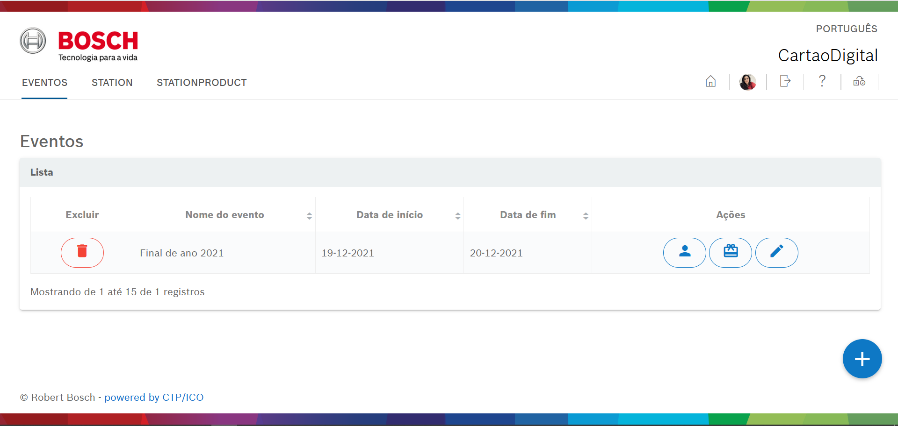

Nesta interface há duas listas com as informações de benefícios e beneficiários de determinado evento, representadas ao lado pelos ícones a seguir:

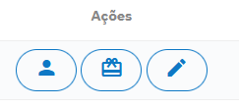

Quando acionados redirecionam o usuário para as telas de consulta de benefícios e consulta de beneficiários, podendo assim verificar todos os registros cadastrados e modificar os dados que após serem salvos retornam à esta tela principal de consulta de eventos.

#### Cadastro de Evento

Nesta tela será possível o cadastro de um novo evento, onde terá de ser preenchido os campos obrigatórios, como a data de início, data de término e nome, pode ser definida uma descrição para o evento.

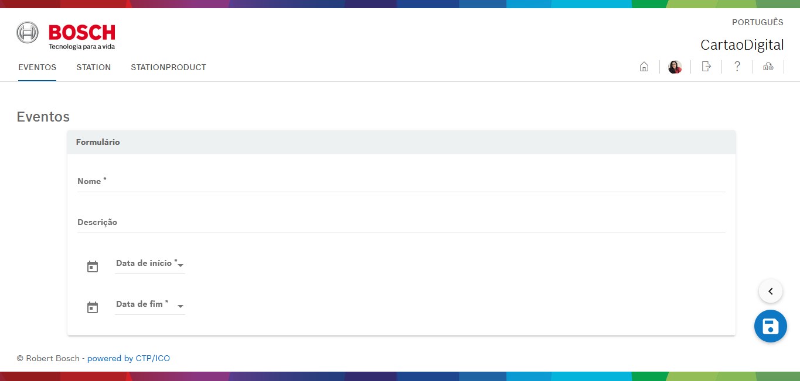

Há algumas limitações para o cadastro destas datas de fim e término do evento, onde não é permitido a data de fim ser inferior a data de início, é permitido registrar um evento em uma data antiga onde o mesmo será definido como inativo e recebera o seguinte alerta.

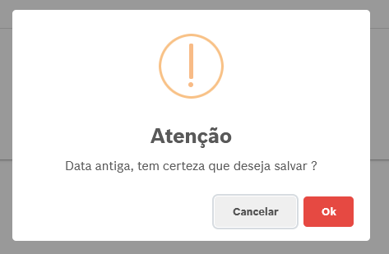

Após cadastrar um novo registro aparecerá esta janela de confirmação de alteração de dados:

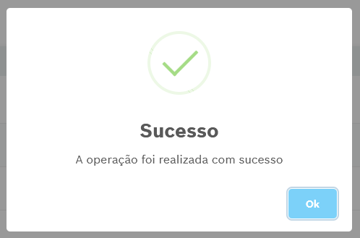

Quando salvos, retornam o usuário para página de consulta de evento.

### Consulta de Benefícios

Para chegar nesta interface, foi necessário acessar o ícone de benefícios em ações na tela de consulta de evento. Nesta tela será realizada a consulta aos registros de benefícios cadastrados ao seu respectivo evento, a interface também conta com outras ações como os botões de incluir, editar, deletar e voltar a interface principal.

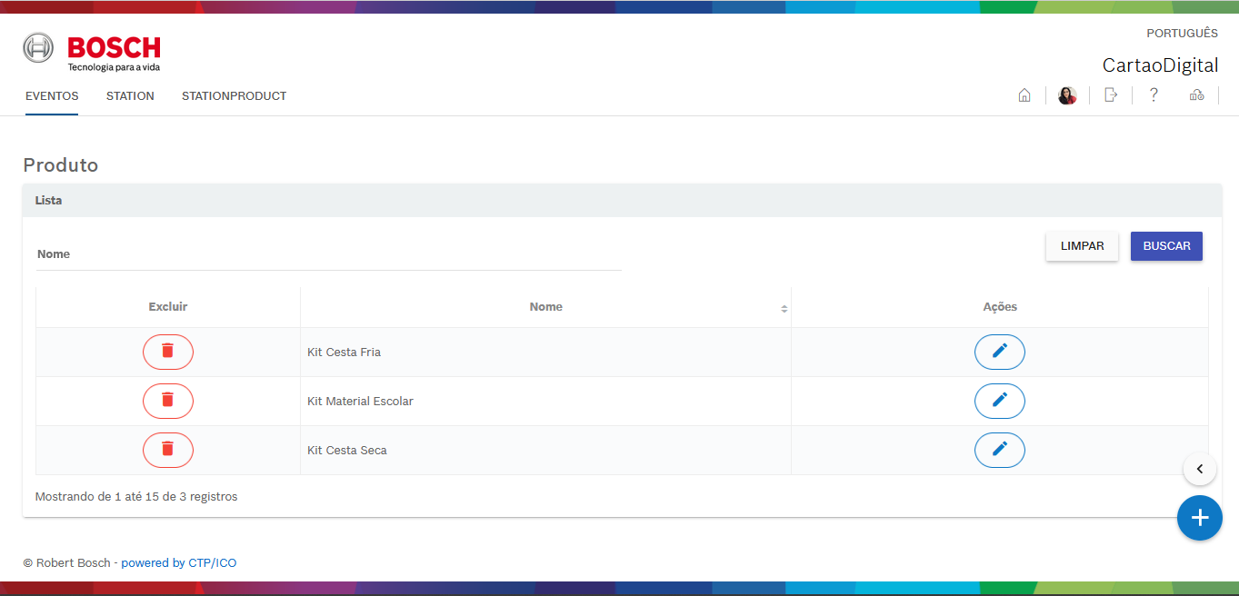

#### Cadastro de Benefícios

Para cadastrar um novo benefício deve-se apertar o botão de incluir na tela de consulta, para registrar novos benefícios é necessário preencher o formulário aberto contendo os campos de nome e o evento fixo em que ele pertence.

Após a inclusão desses novos registros basta salvar as alterações e o usuário será redirecionado novamente a tela de consulta podendo ver esse novo registro aos demais na lista atualizada.

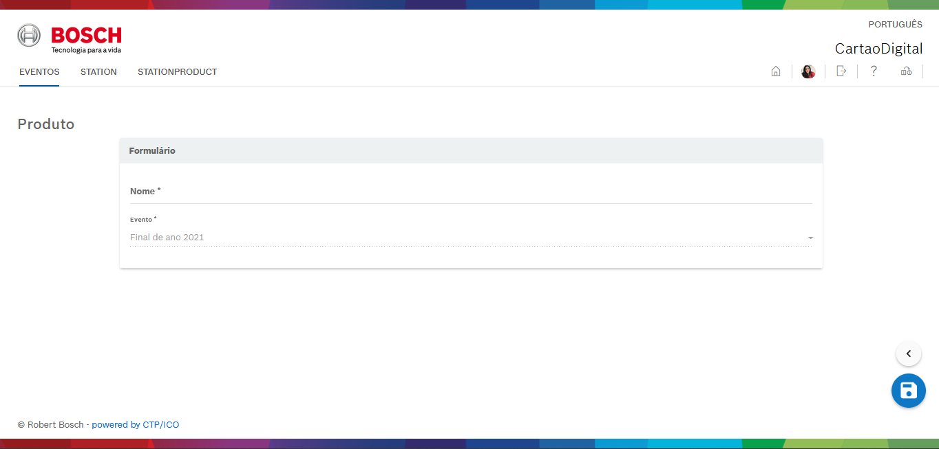

### Consulta de Beneficiários

Para uma primeira carga, o HRL deverá disponibilizar uma lista atualizada com todas as informações de cada colaborador e os benefícios que ele possui em cada evento para inclusão automática, assim evitando que seja feito manualmente registro por registro. Nesta tela de consulta, além dos beneficiários importados que são colaboradores BOSCH, ou novos beneficiários cadastrados, também aparecerão terceiros e pessoas externas não colaboradores que foram indicados por algum colaborador, seus benefícios naquele determinado evento, seu EDV ou CPF e a área em que atuam.

Após esta carga de informações no sistema, ficará disponível para visualização todos os registros do colaborador, se ele está cadastrado nesta tela por esta carga inicial, ou se foi cadastrado por algum responsável, digitando o nome da pessoa que está cadastrando e sua área no campo “User”.

Na data de inclusão será atribuído a data e horário que foi realizada esta importação de dados da lista de beneficiários, ou o horário em que tal pessoa foi indicada no sistema por outro colaborador.

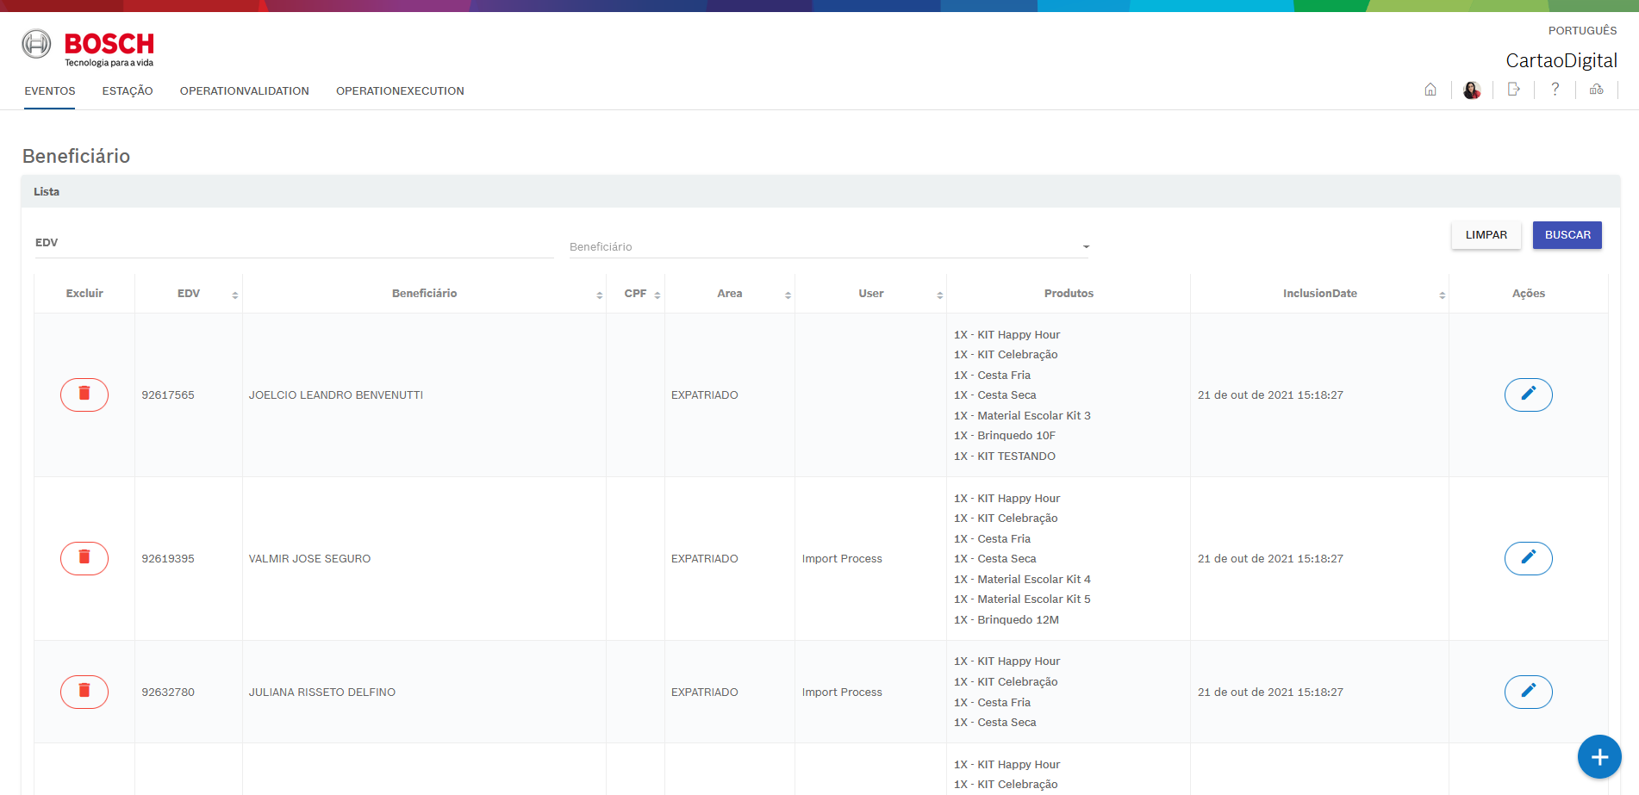

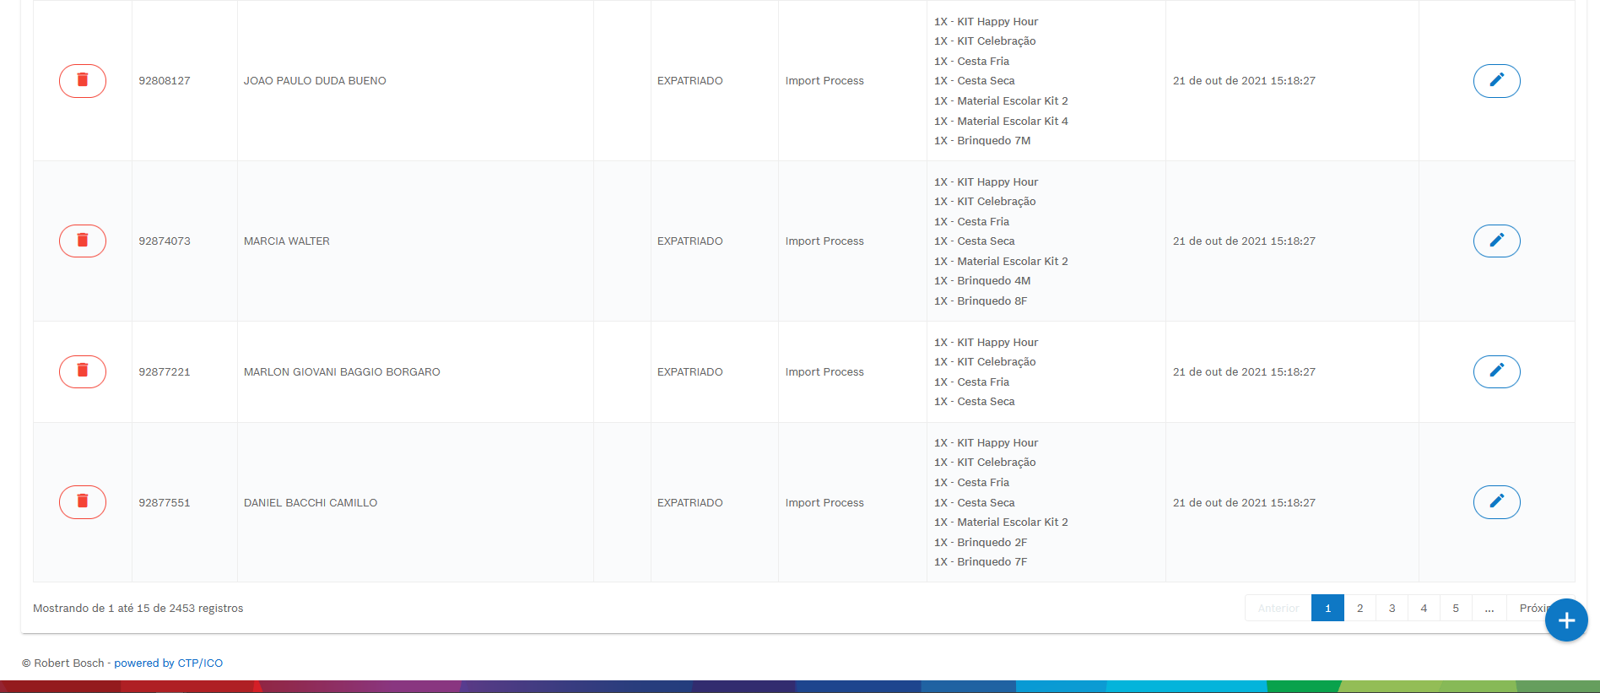

Para fazer uma busca é possível utilizar os filtros disponíveis na interface preenchendo o EDV ou nome, há também os botões de incluir um novo beneficiário, deletar ou editar os registros já cadastrados. Para incluir novos dados o sistema será redirecionado para tela de cadastro de beneficiários para serem feitas as alterações ou inclusões dos registros dos colaboradores, mesmo com todas as informações atualizadas, se ocorrer algum imprevisto no dia do evento, poderá ser feita essa atualização em tempo real.

Não havendo a necessidade de incluir ou alterar os dados, basta voltar para a tela principal de consulta de evento.

#### Cadastro de Beneficiários

Após esta primeira carga de importação de dados da lista atualizada, havendo a necessidade de cadastrar novos beneficiários, novos benefícios a um beneficiário já existente, ou apenas editar informações sobre ele, deve-se preencher o formulário, completar os campos abaixo e selecionar os produtos e a quantidade referente ao que o beneficiário tem direito.

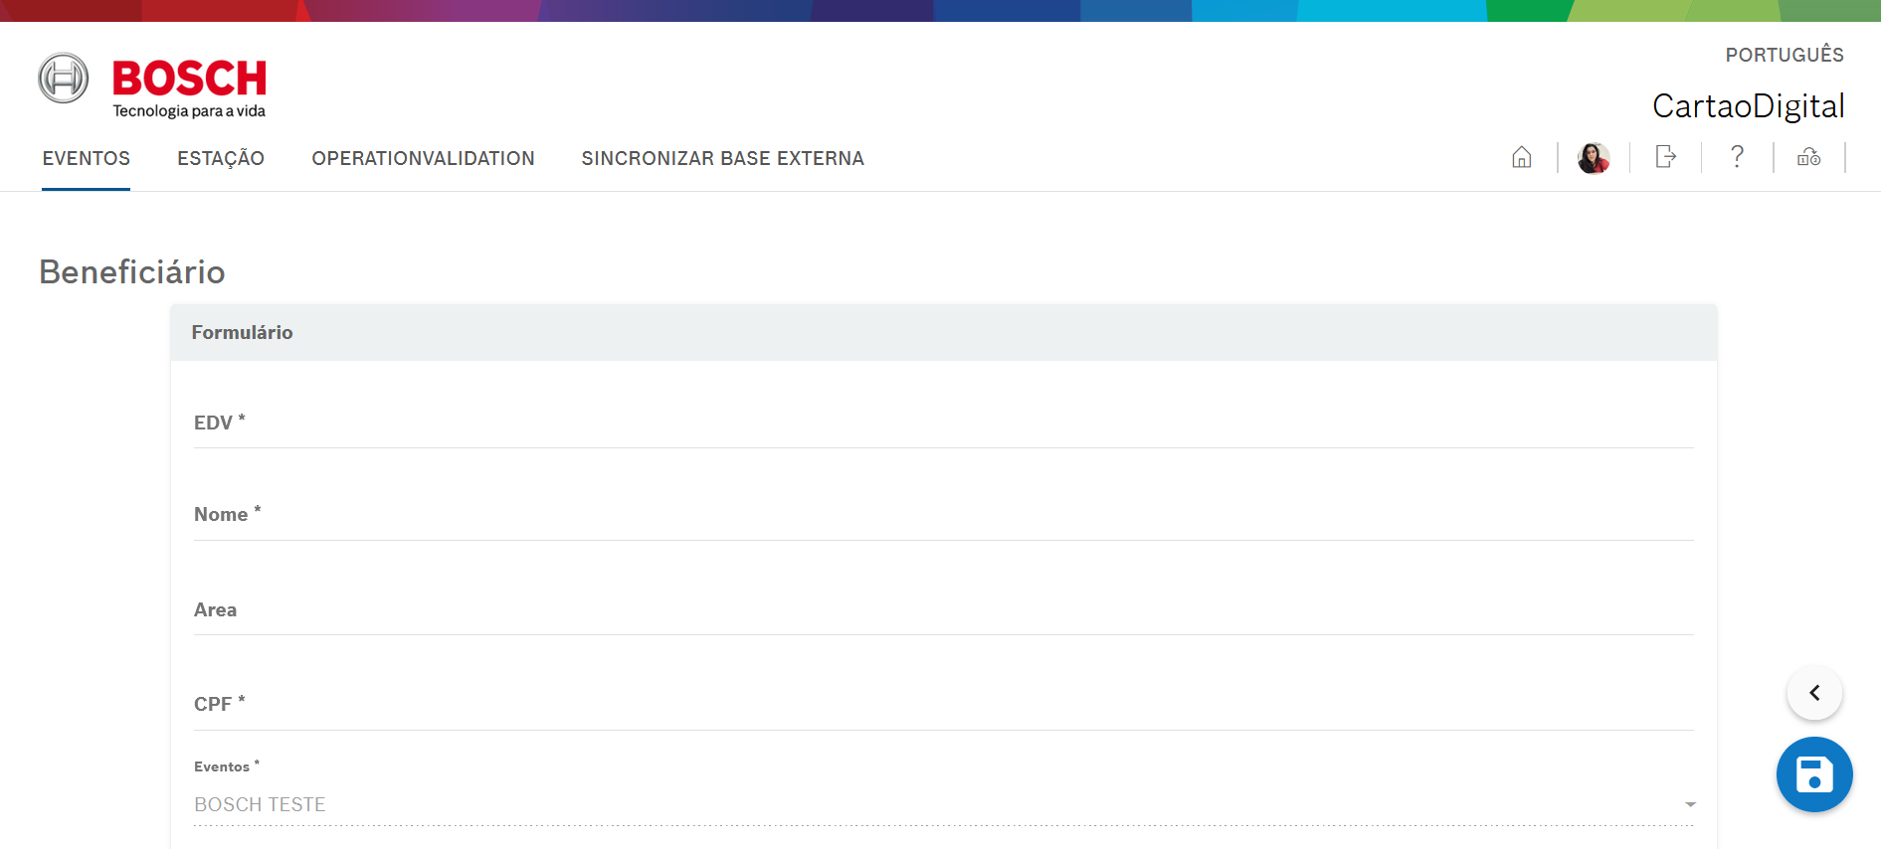

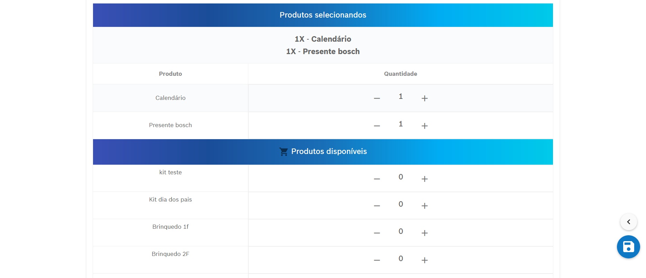

## Cadastro de Ilhas

Para realizar o cadastro das ilhas e seus produtos a retirarem, é necessário configura o IP de cada ilha e informar se está ativa ou não e seu respectivo nome na descrição. Uma ilha pode entregar mais de um produto para mais de um evento, basta selecionar nas opções sugeridas na lista de produtos e ficara visível no campo “Produtos Selecionados”.

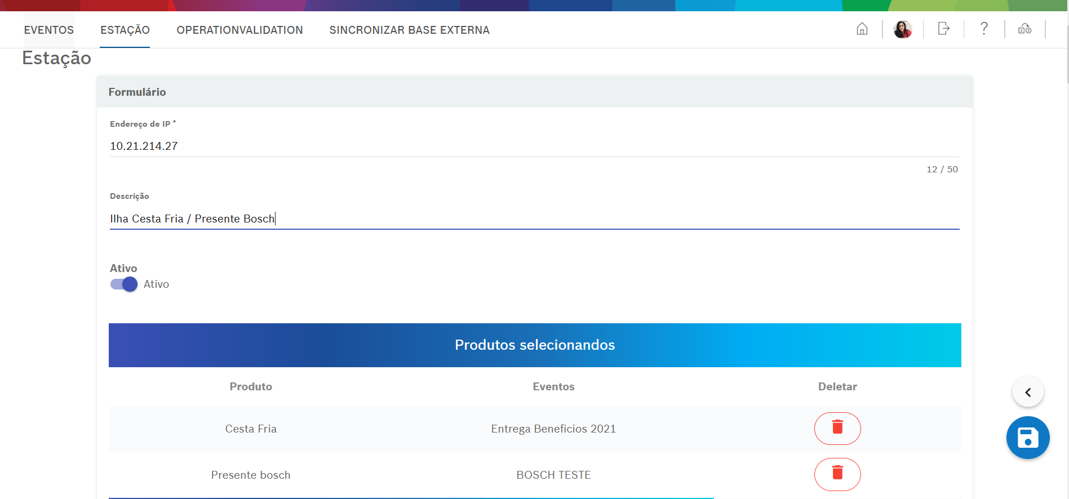

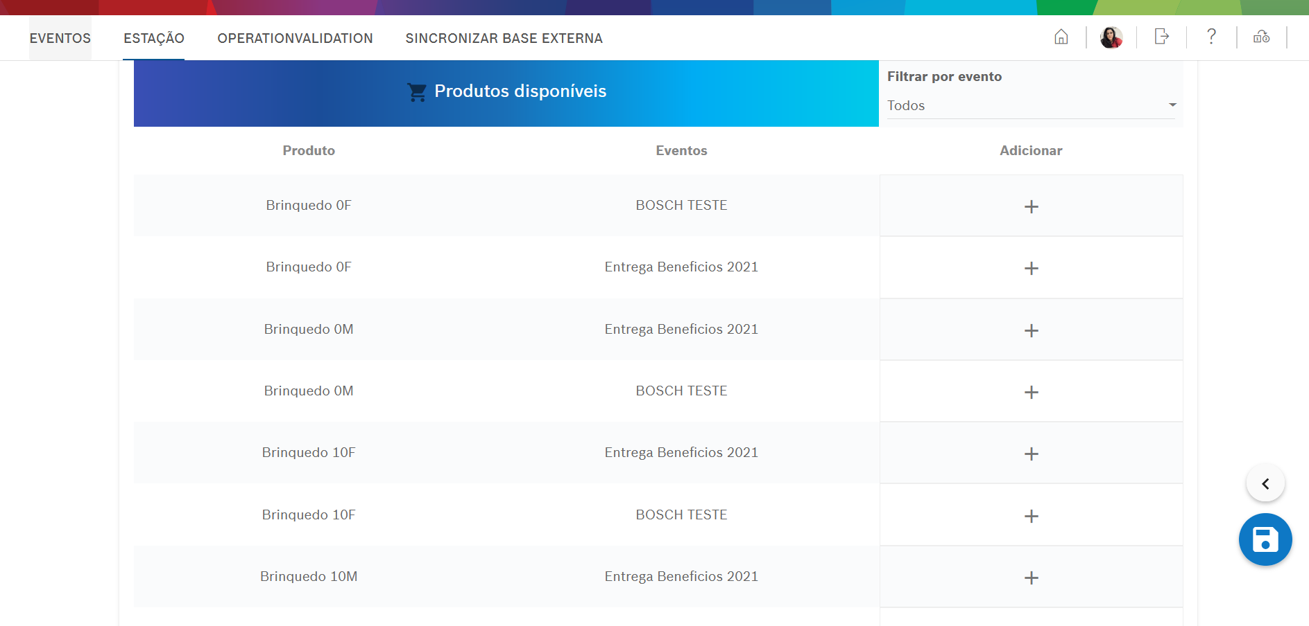

Para consultar as ilhas e seus status para o evento basta acessar a interface Estação.

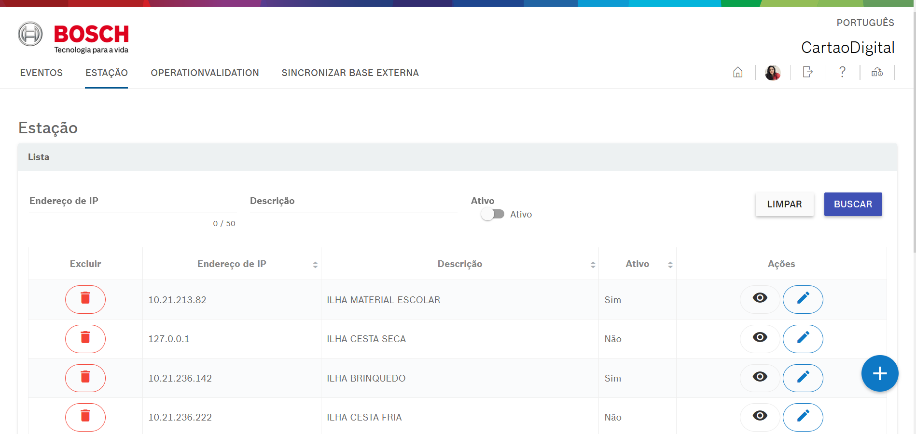

A interface conta com os filtros pela busca de endereço de IP, descrição ou apenas ilhas ativas ou não ativas, seu menu de ações possui a opções de editar e visualizar os detalhes do registro.

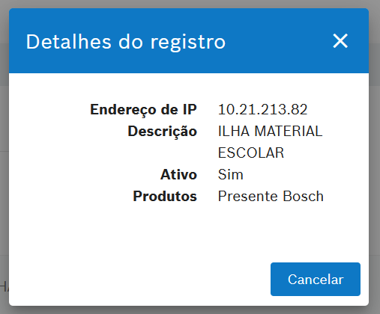

Ao deletar um registro ele ficara automaticamente inativo, podendo ser visualizado e reativado se necessário através do filtro na opção inativo.

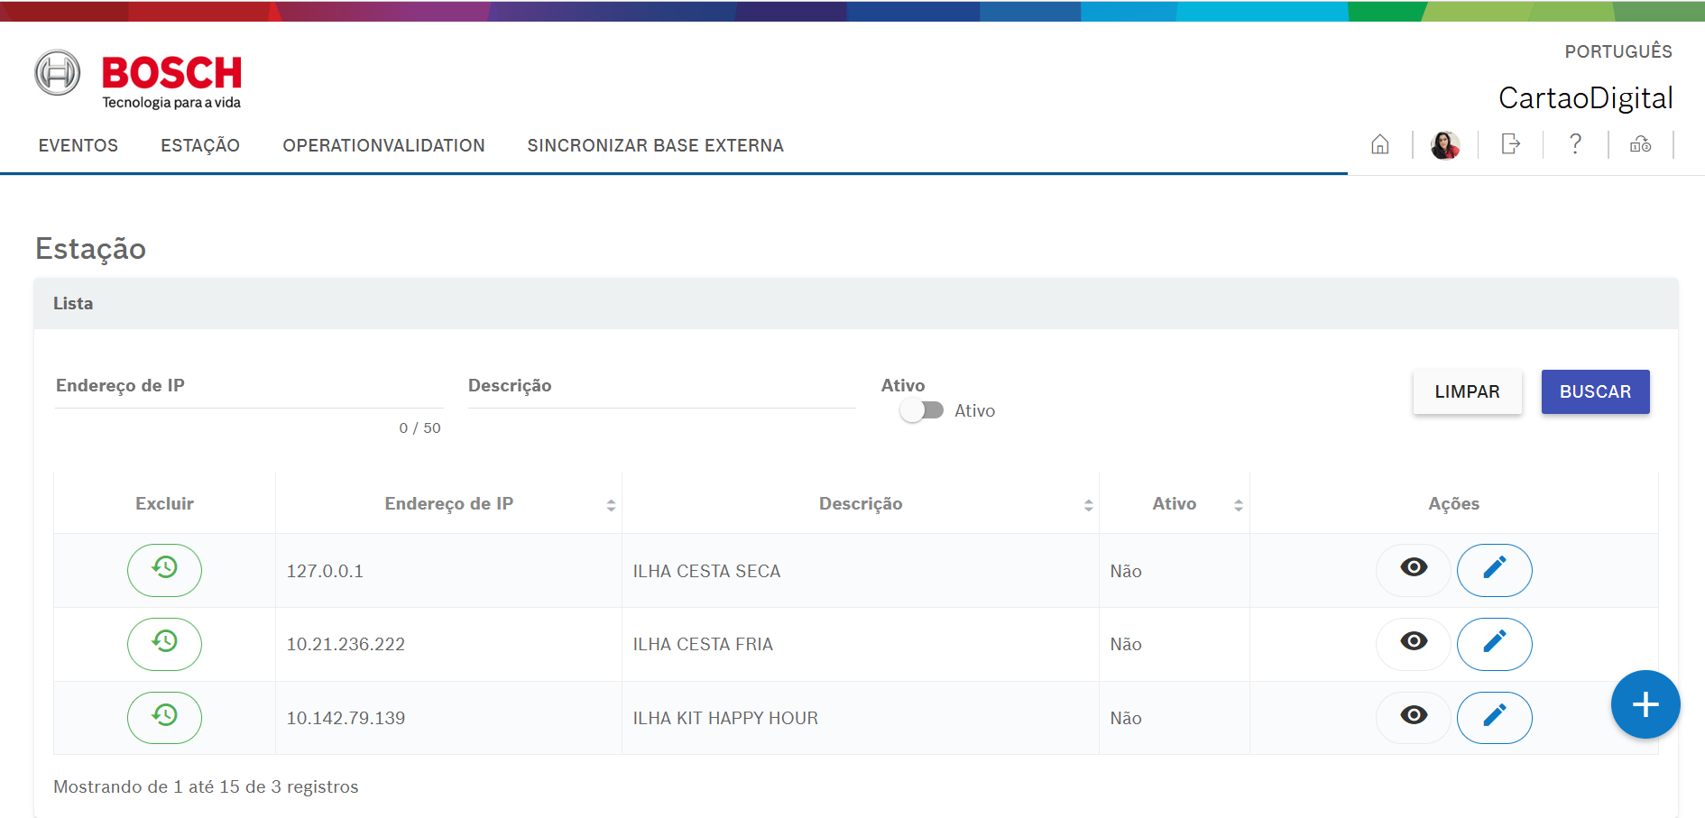

Para restaurar a estação basta selecionar no ícone “Restaurar” e salvar as alterações, voltando a ficar ativo junto aos registros atualizados da tela de consulta.

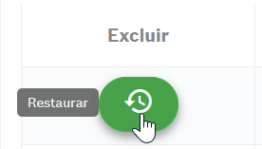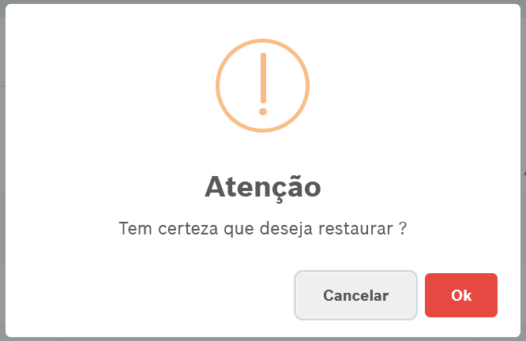

## Dashboard

Para controle de estoque e entregas de produtos durante o evento, foi criada a interface dashboard, a fim de sustentar esse fluxo de dados dos produtos. Através dos filtros pode-se controlar os estoques de cada produto e data de entrega.

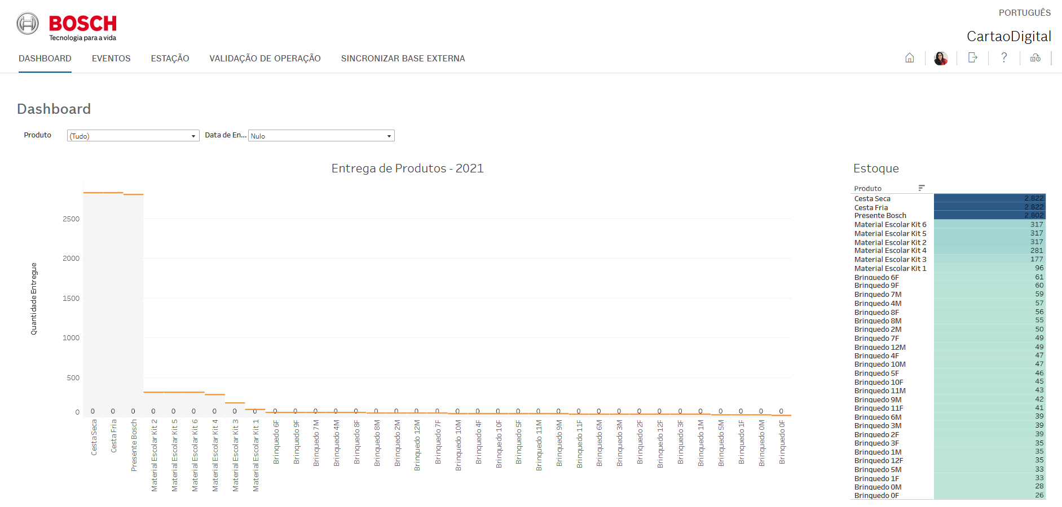

Todas as telas de consulta terão a possibilidade de editar ou excluir informações nos botões:

Incluir:



Editar:



Deletar:



Voltar:



Salvar:



# Referências

# Histórico de alterações

|  |  |  |  |
| --- | --- | --- | --- |
| **Issue** | **Date** | **Editor** | **Description of amendment** |
| 1.0 | 15/10/2021 | Amanda Saporiti | Telas de Cadastro e consulta. |
| 1.1 | 19/10/2021 | Amanda Saporiti | Revisão. |
| 1.2 | 21/10/2021 | Amanda Saporiti | Alteração do cadastro de beneficiários, adicionando novos campos para telas de consulta e cadastro. |
| 1.3 | 26/10/2021 | Marcelly Costa | Atualização da tela Cadastro e Consulta de beneficiário. |
| 1.4 | 25/11/2021 | Amanda Saporiti | Alteração das telas provisórias pelas telas desenvolvidas do sistema. |
| 1.5 | 30/11/2021 | Amanda Saporiti | Alteração do protótipo Tela de Cadastro de Beneficiários para tela do sistema desenvolvido. |
| 1.6 | 30/11/2021 | Amanda Saporiti | Inserção das telas de cadastro e consulta de ilhas. |
| 1.7 | 06/04/2021 | Amanda Saporiti | Inclusão da tela de dashboard |